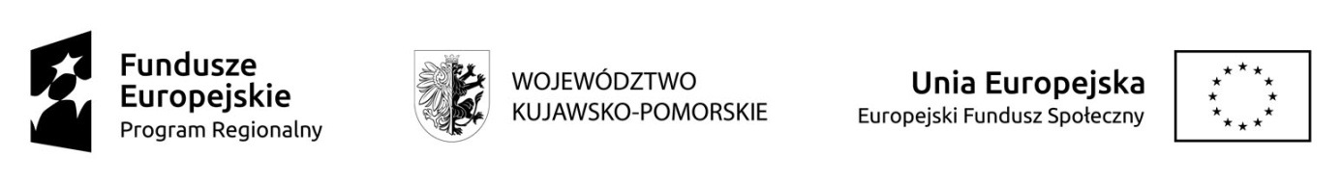
Notatka z realizacji zajęć w ramach projektu pn. „Twoja wiedza- Twoja przyszłość III”
Technikum w Zespole Szkół im. Jana Pawła II w Kościelcu
Zajęcia pozalekcyjne: „Sporządzanie i dekorowanie wyrobów cukierniczych” Grupa 1
Data zajęć: 25.01.2021 r.
Temat zajęć:
1. Wiadomości wstępne o rodzajach tortów i podstawowe wiadomości o dekoracji tortów.
2. Torty bezowe daquas.
3. Torty w masie cukrowej na bazie kremu, dekoracje z masy cukrowej.
4. Torty owocowe na bazie śmietany.
5. Torty okolicznościowe. Podsumowanie wiadomości i ekspedycja.

W roli głównej w Kościelcu - torty. Tym razem podczas zajęć z zakresu Dekorowania i sporządzania wyrobów cukierniczych w ramach projektu unijnego Twoja Wiedza Twoja Przyszłość III młodzież wraz z nauczycielem p. Żaneta Marcinek sporządzała i dekorowała torty owocowe na bazie śmietany, i mascarpone, torty dekorowane masą cukrową z własnoręcznie wykonanymi kwiatkami i listkami, torty na różne okazje oraz lekki tort dacquoise z orzechami i daktylami.

